重要气象信息专报

一、天气趋势

受高空槽和冷空气影响，31日夜间到4月2日白天，我县自西向东有一次雷阵雨天气过程，过程累计雨量10～30毫米，局地30～60毫米；雷雨时局地伴有6～8级阵性大风和冰雹。预计阵雨天气将持续到6日夜间，各地小到中雨。

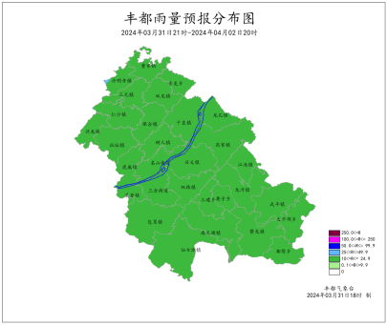

3月31日21时－4月2日20时累计雨量预报分布图（单位：毫米）

二、暴雨灾害较高风险等级

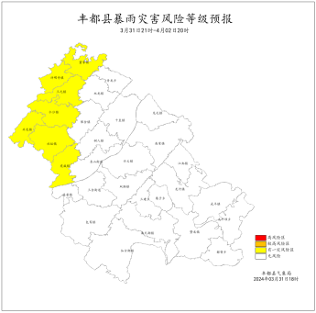

许明寺镇、仁沙镇、三元镇、董家镇、兴龙镇、社坛镇、虎威镇等地有一定暴雨灾害风险。

三、重点关注

1．　局地降雨量较大，注意防范强降水可能引发的小流域山洪、山体滑坡、城乡积涝等次生灾害。

2．　需关注雷暴大风、冰雹等强对流天气对交通、建筑、危化、矿山等行业领域安全生产可能带来的不利影响，加强设施农业风雹灾害的防范应对。